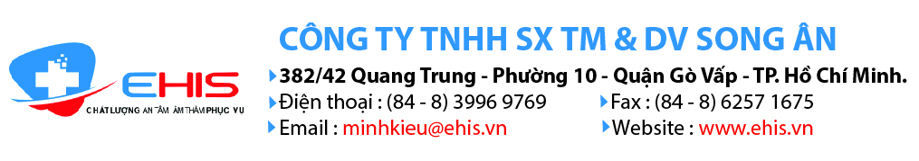
ĐƠN ĐẶT HÀNG
Số:035/001-2017/TTYTĐB
Nơi nhận: Phòng Kế Toán – Kho Nơi yêu cầu: Phòng Kinh Doanh

I/Khách hàng:
- Mã KH – Tên KH
- Mã số thuế:
- Địa chỉ:
II/Danh mục hàng hóa

STT | Tên hàng | Thông số kỹ thuật | Bảo Hành | ĐVT | Đơn giá | Số lượng | Thành tiền | Ghi chú
1 | Ổ cứng HP 300GB 6G SAS 10K rpm SFF (2.5-inch) SC Enterprise Hard Drive |  | 12 tháng | Cái
2 | Ổ cứng Lenovo 300GB 15K 12Gbps SAS 3.5" G2HS HDD |  | 12 tháng | Cái
 | TỔNG CỘNG
 | THUẾ GTGT (10%)
 | TỔNG CỘNG BAO GỒM THUẾ GTGT
III/THÔNG TIN GIAO HÀNG:
- Thời gian yêu cầu: 15/04/2017
- Deadline nhận hàng: Trước ngày 20/04/2017.
- Địa điểm nhận hàng:
Trung tâm Y tế huyện Điện Biên
Địa chỉ: Xã Thanh An, huyện Điện Biên, tỉnh Điện Biên
- Người nhận: Anh Lương: 01682699699

Phương thức thanh toán:
- Thanh toán bằng chuyển khoản
- Tình hình thực tế: chưa thanh toán
TP HCM, ngày 12 tháng 04 năm 2017

Người yêu cầu Người nhận yêu cầu Giám Đốc

Thới Thị Hoàng Yến

